1. **Идеальный фильтр (полосовой, нижних и верхних частот), переход к реальному фильтру**

*Идеальный полосовой фильтр* имеет ровную полосу пропускания (усиление и отсутствие затухания сигнала по всей полосе пропускания) и полное затухание вне полосы пропускания. Кроме того, переход из полосы пропускания абсолютно резкий.

Полосовой фильтр пропускает сигналы одной полосы частот, расположенной в некоторой внутренней части оси частот. Сигналы с частотами вне этой полосы фильтр задерживает

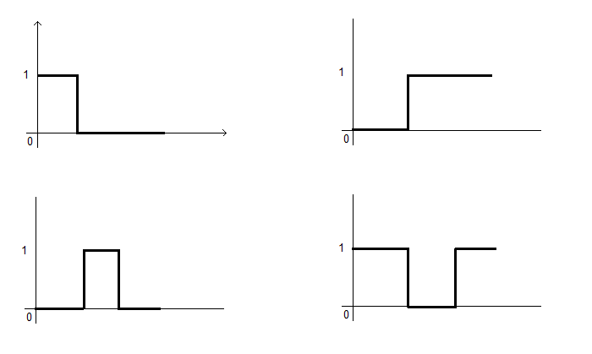

АХЧ идеальных фильтров: а) ФНЧ, б) ФВЧ, в) ПФ, г) РФ

Такие фильтры построить невозможно. Для решения задачи апроксимации должны быть заданы частоты среза полосы пропускания и полосы непропускания и допустимые пульсации АЧХ в полосе пропускания и полосе непропускания

|  |  |
| --- | --- |
| ФВЧ | ФНЧ |
| 3. Фильтры верхних частот | Фильтры нижних частот |

Для перехода к реальному фильтру у нас переход от полосы непропускания к полосе пропускания делают плавным и задают допустимые отклонения от идеального значения как для полосы пропускания, так и полосы непропускания. Чтобы перевести в абсолютные величины, надо

|  |  |
| --- | --- |
| *Фильтры Баттерворта* характеризуются тем, что имеют максимально гладкую АЧХ в полосе пропускания. Квадрат АХЧ:  Где n – порядок фильтра, - частота среза.    АЧХ фильтра нижних частот Баттерворта | *Фильтры Чебышева 1-го типа* обеспечивают пульсации частотной характеристики в полосе пропускания и монотонное изменение ослабления в полосе непропускания. Квадрат АЧХ:  Где - понином Чебышева n-го порядка, - параметр, хакартеризующий пульсации в полосе пропускания, - частота среза    АЧХ фильтра нижних частот Чебышева 1-го типа (n-четное) |
| *Фильтры Чебышева 2-го типа* (обратные фильтры Чебышева) обеспечивают монотонное изменение ослабления в полосе пропускания и равновеликие пульсации в полосе непропускания. Квадрат АЧХ:  Где - наименьшая частота, на которой в полосе непропускания достигается заданный уровень уровеь ослабления    АЧХ фильтра нижних частот Чебышева 2-го типа (n-нечетное) | *Эллиптические фильтры* характеризуются тем, что их АЧХ имеет равновеликие пульсации и в полосе пропускания, и в полосе непропускания. Квадрат АЧХ:  Где - рациональная функция Чебышева, а L – параметр, характеризующий пульсации функции  Для заданных порядка фильтра и уровня пульсацй не существует других фильтров с более быстрым переходом от полосы пропускания к полосе непропускания.    АЧХ фильтра нижних частот Эллиптического (n-четное) |

1. **Особенности различных форм фильтров**

Отличительной чертой ***фильтров Чебышева*** является наименьшая величина максимальной ошибки аппроксимации в заданной полосе частот. В зависимости от того, где минимизируется ошибка - в полосе пропускания или в полосе непропускания различают фильтры Чебышева 1-го и 2-го типа

Аппроксимация характеристик активных фильтров сводится к выбору таких коэффициентов этих полиномов, которые обеспечивают наилучшее, в том или ином смысле, приближение к желаемой амплитудно-частотной (АЧХ) или фазо-частотной (ФЧХ) характеристике фильтра.

1. **Особенности различных форм фильтра**

3.1) Прямая форма

* Непосредственная связь с разностным уравнением (по передаточной функции получаем разностное уравнение);
* Прямая каноничная форма - число элементов в памяти уменьшается вдвое, т.е. идет экономия элементов памяти.

3.2) Последовательная форма

* Позволяет легче минимизировать ошибку округления, т.к. фильтры имеют меньший динамический диапазон;
* Нет выигрыша во времени, т.к. реализация идет последовательно

3.3) Параллельная форма

* Позволяет легче минимизировать ошибку округления, т.к. фильтры имеют меньший динамический диапазон;
* Позволяет легче минимизировать ошибку округления, т.к. фильтры имеют меньший динамический диапазон;
* Позволяет реализовать параллельно (быстрая реализация - выигрыш во времени).

1. **Математическое определение, физический смысл всех графиков.**

***4.1) Частотная характеристика (ЧХ)*** – получается, если в H(z) вместо z поставить e^(jw). То есть, отношение выходного сигнала y(e^(jw)), деленное на входнй сигнал x(e^(jw)). X и y представляются путем разложения в дискретно-временном преобразовании Фурье.

**Определение частотной характеристики**. Рассмотрим класс входных последовательностей вида

Пусть поступает на вход линейной дискретной системы с импульсной характеристикой

, тогда

- частотная характеристика системы

**Свойства частотной характеристики**:

* Периодичность, причём её период равен 2 :

поэтому частотную характеристику рассматривают на интервале

* eсли - действительна, то симметричен относительно оси

Поэтому для действительных частотную характеристику рассматривают на интервале

Eсли необходимо выразить частотную характеристику в единицах частоты связанных с интервалом дискретизации T, то

***4.2) Амплитудно-частотная характеристика (АЧХ)*** - модуль частотной характеристики

АЧХ - отношение амплитуды выходного сигнала (выходных колебаний) к амплитуде входного сигнала для каждой гармонической составляющей

***4.3) Фазочастотная характеристика (ФЧХ)*** – аргумент

ФЧХ показывает разность фаз. Для каждой частотной составляющей чем больше частота, тем больше фазовый сдвиг

* Позволяет определить время задержки различных частот
* Линейная фчх задерживает все частоты на одинаковое время

Таким образом, амплитудно-фазовая характеристика (АФХ) может быть определена как комплексная функция, для которой АЧХ является модулем, а ФЧХ – аргументом. Последние соотношения как раз и определяют физический смысл частотных характеристик. Имея в своём распоряжении амплитудно-фазовую характеристику, снятую экспериментально, и входной сигнал, можно записать выходной сигнал.

***4.4) Групповая задержка*** - производная от фазочастотной характеристики, взятая с отрицательным знаком

***4.5) Логарифмическая ампитудно-частотная характеристика (ЛАЧХ)*** позволяет посмотреть значение параметров и ЛАЧХ строится в координатах

Кроме рассмотренных выше частотных характеристик иногда используют логарифмические частотные характеристики (ЛЧХ). Для получения АФХ записывается в виде:

***4.6) Импульсная характеристика*** – реация фильтра (выходной сигнал), когда на вход подается функция единичного отсчета h(n) = u(n-1).

***4.7) Временная характеристика*** – выходнйо сигнал, когда на вход подается единичная ступенчатая функция

*Переходная или временная характеристика* (функция) звена представляет собой реакцию на выходе звена, вызванную подачей на его вход единичного ступенчатого воздействия

*Единичное ступенчатое воздействие* (единичная ступенчатая функция) — это воздействие, которое мгновенно возрастает от 0 до 1 и далее остаётся неизменным